ULAŞTIRMA ve ALTYAPI BAKANLIĞI
KAPALI OTOPARK ve HALI SAHA DÜZENLEME İNŞAATI İŞİ
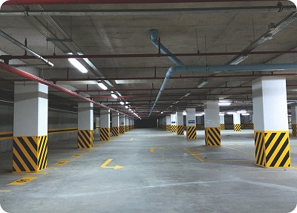
Projenin adı :Ulaştırma ve Altyapı Bakanlığı Otopark ve Halı Saha
Düzenleme İnşaatı İşi
Konumu : Ulaştırma ve Altyapı Bakanlığı Sitesi / Ankara
İhale bedeli : 13.450.000 TL (Rev. 14.793.533,41 TL)
Gerçekleşme : % 100
Sözleşme Tarihi : 05.02.2020
Yer Teslim Tarihi : 18.02.2020
Temel Bilgiler : Toplamda 3 katlı ve her bir katı 2069 m² otopark
Zemin seviyesinde 90 kişilik tribün ve 2 adet halı saha yapılmıştır.
Toplam 144 araç kapasiteli, 8 adedi engelli otoparkı olarak kullanılacak olup, 20 adet bisiklet parkı bulunmaktadır.

Mevcut Durum:

İş tamamlanmış olup geçici kabulü yapılmıştır.
